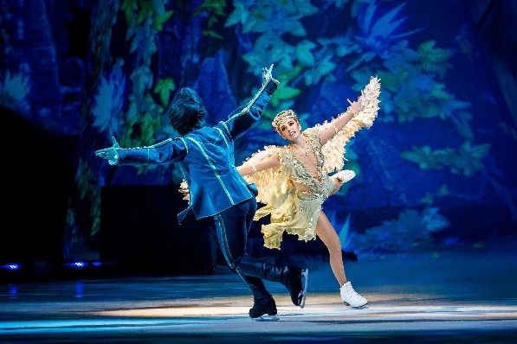
«Огни Новогодней Москвы с посещением Ледового шоу Татьяны Навки «Золушка» 2026!
Даты тура: 03.01.2026; 04.01.2026; 05.01.2026.
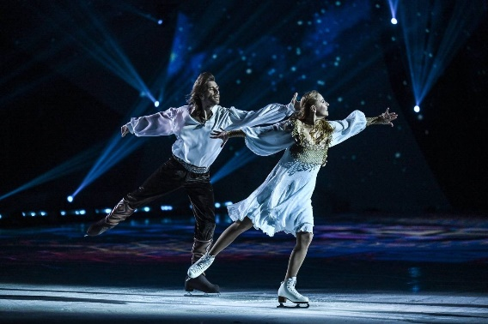
Праздничная зимняя Москва выглядит торжественно и завораживающе красиво: огни иллюминации, сверкающие ёлочные игрушки, рождественские ярмарки, катки,
огромное количество новых выставок и разноплановых зимних развлечений.
Москва – не просто столица России, но и большой город с многовековой историей, трудной и славной судьбой!
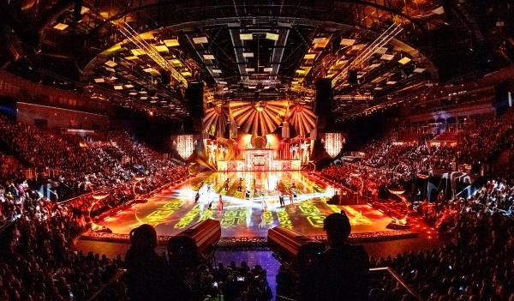
Программа тура:
05.00 – отправление группы из г. Брянска (гип. Линия-1, «Самолёт»);
06.00 – отправление группы из г. Дятьково;
12.00 – прибытие группы в Москву;
13.00 – 15.30 – посещение ледового представления (2 часа с антрактом);
16.30 – 19.00 – самостоятельная прогулка по ВДНХ;
19.00 – отправление группы домой;
01.00 – ориентировочное возвращение группы домой (гип. Линия-1, «Самолёт»).
Стоимость тура: взрослые и дети – 7000 руб. взрослые и дети.
В стоимость тура включено:
- проезд на туристическом автобусе евро-класса;
- сопровождение группы;
- входные билеты на ледовое представление в «МЕГАСПОРТ» сектор А23, А22 (1-2-3 ряд).
- страхование группы.

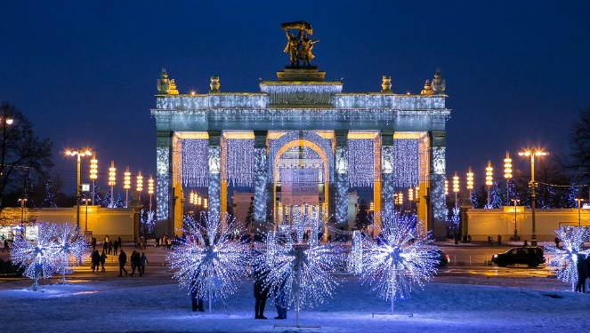
Сказка для всех и для каждого, кто верит в чудеса!
Татьяна Навка представляет премьеру долгожданного ледового шоу «Золушка» по мотивам одной из самых любимых сказок. Легендарная история прозвучит совершенно по-новому в современной высокотехнологичной постановке на льду. Всеми любимая с детства сказка в новой интерпретации превращается в захватывающее увлекательное ледовое представление, наполненное неожиданными мультимедийными эффектами, технически сложными трюками и потрясающей хореографией чемпионов. Мы изменили масштаб ледовых шоу. «Золушка» Navka Show — cказка для всех и для каждого, кто верит в чудеса.
Кто примет участие в шоу и сыграет главные роли, станет известно ближе к дате. Ранее в постановках Татьяны Навки принимали участие Пётр Чернышев, Камила Валиева, Анна Щербакова, Аделина Сотникова, Маргарита Дробязко, Повилас Ванагас и другие российские спортсмены.
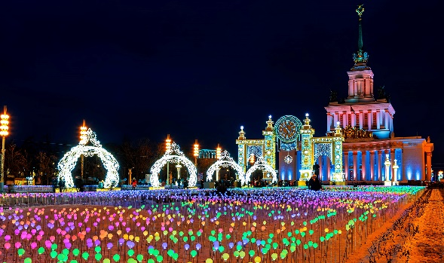
По окончанию ледового представления мы отправимся с Вами на прогулку по новогоднему ВДНХ!
ВДНХ в новогодний период становится одной из главных площадок для праздника в Москве. Территория выставки преображается, предлагая посетителям разнообразные развлечения и погружение в атмосферу зимнего торжества.
Что вас ждет на новогоднем ВДНХ:
- Декоративное оформление: Вся территория ВДНХ украшена праздничной иллюминацией, световыми инсталляциями и новогодними арт-объектами. Особое внимание уделяется центральной площади и главным аллеям.
- Тематические зоны и мероприятия:
  - Ярмарки: На территории работают рождественские ярмарки, где представлены сувениры, изделия ручной работы, а также разнообразные гастрономические предложения.
  - Катки: Традиционно открывается один из крупнейших катков Москвы, предлагающий прокат коньков и возможность насладиться катанием в живописной обстановке.
  - Выставки и экспозиции: Некоторые павильоны могут предлагать специальные новогодние программы или тематические выставки.
- Гастрономические предложения: Множество точек питания предлагают сезонные напитки (глинтвейн, горячий шоколад) и праздничные угощения.
Записывайтесь на увлекательный тур по новогодней Москве, проведите новогодние каникулы в столице с пользой и удовольствием!

